附件
襄城县烟草制品零售点合理布局规定
（征求意见稿）

第一章 总则
第一条 为加强烟草专卖零售许可证管理，规范烟草市场秩序，促进烟草市场健康发展，保障国家利益，维护烟草制品经营者、消费者和未成年人的合法权益，根据《中华人民共和国行政许可法》《中华人民共和国未成年人保护法》《中华人民共和国烟草专卖法》《中华人民共和国烟草专卖法实施条例》《烟草专卖许可证管理办法》《烟草专卖许可证管理办法实施细则》等法律法规和规章规定，结合辖区实际，制定本规定。
第二条 烟草制品零售点合理布局遵循依法行政、科学规划、服务社会、均衡发展的原则。
第三条 本规定适用于襄城县行政区域内烟草制品零售点（以下简称零售点）的布局。
第四条 本规定所称零售点是指公民、法人及其他组织依法申请取得烟草专卖零售许可证从事烟草制品零售业务的经营场所，零售点应当设置于与住所相独立的固定经营场所，面向公众经营，并在市场监管部门登记注册的经营场所范围内。
第五条 本规定所称零售点合理布局是指综合考虑辖区内人口数量、交通状况、经济发展水平、消费能力等因素，落实控烟履约和文明城市创建要求,以街道、行政村等作为市场单元。
第六条 本规定所称市场单元是指结合襄城县经济发展水平、产业结构特征等实际情况确定的零售户总量相对稳定、结构相对独立的市场区域。
第七条 本规定所称总量指导数是指各市场单元内可设置零售点数量的上限。
第八条 烟草制品零售点合理布局实行定期评价、动态管理。根据社会情形的变化，定期对局部区域零售点布局数量进行调整，并通过办证窗口或网上平台等向社会发布。
第二章 总体合理布局规划
第九条 零售点存量未达到总量指导数的市场单元，零售点具体布局标准为：
（一）设置零售点要符合该市场区域单元数量要求，并与已有最近零售点之间不低于50米间距。
（二）特殊区域主要指相对封闭场所内，零售点之间保持适当距离：
1.工业园区、大型企业厂矿等对内经营的零售点，按内部人员规模设置，不足500人的，设置1个，每增加500人可增设1个零售点，不超过3个。原已设置超过3个的，维持原有设置数量，不再增加。高等院校（同一校区）对内经营的零售点，按内部人员规模设置，每2000人设置1个，最多不超过5个零售点。
2.农贸市场、集贸市场、各类综合(批发)市场等，规模在50户（含）以下的，设置零售点不超过1个；规模在51-100户（含）的，零售点不超过2个；规模在100户以上的，原则上最多不超过3个。
3.高铁站、火车站、汽车站（含候车厅、站前广场、地下停车场区域）和旅游风景区等对内经营的零售点，按占地面积和人流量的大小适当设置，不超过3个零售点。
4.军事单位、拘留所、看守所、戒毒所、监狱等全封闭管理机构，对内经营的零售点可按单位需求设置，原则上每个单位可以设置1个零售点（需要申请人为烟草执法、营销送货服务人员提供出入证明）。
5.封闭式居民小区内部一楼商业用房对内经营的零售点，入住不足1000户（套）的，设置1个，入住每增加500户（套）可增设1个，最多不超过3个零售点。原已设置零售点超过3个的，维持原有设置数量，不再增加。小区一层面向街道、外部经营的门店，按街道规划标准设置零售点。
6.高速公路同一服务区在公路两侧各设置1个零售点。
7.客房在100间以上的且有独立售卖区域的宾馆酒店、度假村等，可设置1个零售点。
（三）其它未提及的市场区域单元，根据本规定确定的原则，参照上述标准设置零售点。
第十条 现有零售点设置已超过规划数的，不再新增零售点，待原有零售点逐步自然消退低于规划数后再予以新增，新增的市场区域单元规划必须符合合理布局标准，形成覆盖全面、疏密适度、规模适中的合理布局。
第十一条 以下情形不受市场区域单元规划及间距的限制，按照一址一证的原则办理：
（一）营业面积在2000平方米以上的大中型商场、购物中心可规划1个零售点；
（二）营业面积在500平方米以上的超市可规划1个零售点；
（三）因中小学、幼儿园新建、改造、修订合理布局标准等客观原因造成不符合现行合理布局规定的，持证人需在原发证机关辖区内重新选点申请办证的，自原许可证注销之日起六个月内，可申请办理一次。
第十二条 残疾人、军烈属特殊群体，因家庭生活特别困难需从事烟草制品零售业务，申请人应提供有效证明，在同等条件下，经襄城县烟草专卖局研究决定，可优先受理。
第十三条 有下列情形之一的，不予设置烟草制品零售点:
（一）申请主体
1.未取得营业执照的；
2.未成年人、无民事行为能力人及限制民事行为能力人；
3.申请人为外商投资的商业企业或者个体工商户，或者外商投资的商业企业或个体工商户以特许、吸纳加盟店及其他再投资等形式变相从事烟草专卖品经营业务的（有外资成分并且零售业态属于“娱乐服务类”的企业、国有控股的混合所有制企业除外）；
4.取消从事烟草专卖业务资格不满三年的；
5.因申请人隐瞒有关情况或者提供虚假材料，烟草专卖行政主管部门作出不予受理或者不予发证决定后，申请人一年内再次提出申请的；
6.因申请人以欺骗、贿赂等不正当手段取得的烟草专卖许可证被撤销后，申请人三年内再次提出申请的；
7.未领取烟草专卖零售许可证经营烟草专卖品业务，并且一年内被执法机关处罚两次以上，在三年内申请领取烟草专卖零售许可证的；
8.未领取烟草专卖零售许可证经营烟草专卖品业务被追究刑事责任，在3年内申请领取烟草专卖零售许可证的;
9.被列入政府社会公共信用信息平台《违法失信黑名单》的申请主体，应当不予发放烟草专卖零售许可证，直至其被移出“黑名单”。
（二）经营场所
1.无固定经营场所的；
2.经营场所与住所不相独立的；
3.经营对人体、设施、环境有害的化工、农药、化肥、鞭炮、油漆、燃气等易燃易爆、有毒有害及容易挥发等基于安全因素不适宜经营烟草制品的；
4.同一经营地址已申领烟草专卖零售许可证并在有效期内的；
5.以居民楼阳台、车库、地下室、储藏室、流动摊点（车、棚）、活动板房、门卫室、书报亭、电话亭、爱心亭等临时场所以及其他临时建筑物等作为对外营业的；
6.不便识别未成年人购买烟草制品的无人超市、无人商店；
7.其他不符合相关法律法规及规章规定的。
（三）经营模式
1.利用自动售货机（柜）或其他自动售货形式，销售或者变相销售烟草制品的；
2.利用游戏、博彩等设备或利用游戏、博彩等方式变相销售烟草制品的；
3.通过信息网络渠道销售烟草制品的。
（四）特殊区域
1.创建文明城市区域内的中小学校校园内及可通行的所有出入口200米以内不予设置零售点，幼儿园校园内及可通行的所有出入口100米以内不予设置零售点。非创建文明城市区域内的中小学校校园内及可通行的所有出入口100米以内不予设置零售点，幼儿园校园内及可通行的所有出入口50米以内不予设置零售点。具有向学校、幼儿园内销售商品的窗口、栅栏等情形的经营场所，不予设置零售点。政府依据相关政策另有规定的，从其规定；
2.青少年培训机构等未成年人聚集场所内；
3.经营场所位于国家机关、党政机关内部；
4.已被政府纳入拆迁规划的。
5.政府明令禁止经营卷烟类商品的区域；
（五）法律、法规、规章和国家局、省局规定的其他不予发证的情形。
第十四条 与烟草制品零售业务没有直接或间接互补营销关系的经营场所，符合第八条规定的，设置零售点数量不得超过本辖区持证商户的1%。如：回收寄售、美容美发、按摩推拿、医药保健、化妆品、母婴用品、计生用品、服装制售、仪器珠宝、金融证券、文化体育、音像制品、工艺美术、茶叶店、照相馆、书店、渔具、水产、花卉、办公用品、传真打印、床上用品、家电家具、中介劳服、祭祀用品、通信器材、机械、机耕农具、农畜养殖、建筑装潢、五金交电、汽车租赁、汽车美容、修理修配、加工行业等。
第十五条 在多人申请的情况下，根据受理时间的先后顺序审批发放烟草专卖零售许可证。
第三章 附则
第十六条 本规定中涉及相关名词的解释：
（一）经营场所，是指市场主体从事经营活动的营业场所，应当与经营范围相适应，依法取得使用权，具有合法的产权权属、使用功能及法定用途，不属于违法建设、危险建筑、被征收房屋等依法不能用作经营场所的房屋，具备对外经营卷烟的基本设施和条件，不包含无实际商品展卖的场所。
（二）与住所相独立，是指经营场所与生活区域相独立，可对消费者平层全开放，不包含住宅，公寓，生活住所的车库、地下室、储藏室等;固定，是指经营场所由砖、木、钢等材料建成，形成可封闭且不可移动空间的，不包含流动摊点、售货车、临时棚舍等。
（三）一址一证，是指一个经营地址只能设置一个零售点。
（四）本规定所指的中小学是指以未成年人为教育对象，实施中等和初等教育的学校，包括普通小学、普通中学和其他以未成年人为教育对象的实施中等和初等教育的各类学校，如职业中等专业学校、特殊教育学校、专门学校等。
本规定中的幼儿园是指经教育行政部门批准并获得办学许可证的单位。不包括幼儿看护、早教、学前托管等场所。
第十七条 测量标准：
（一）遵照《中华人民共和国道路交通安全法》和《中华人民共和国道路交通安全法实施条例》中有关行人道路通行的规定；
（二）“间距”，是指拟从事烟草制品零售业务的经营场所出入口与最近的卷烟零售点经营场所出入口之间的步行最短距离（距离测量时，不得穿越隔离护栏、护墙、花坛、花园等不适合行人通行或者穿越的固定障碍物、建筑物等）；街道中间无隔离护栏的，零售点之间的间距按最短直线距离测量（详见附件1）。
（三）中小学、幼儿园门口零售点的“距离”，是指按照行人不违反交通规定、习惯性行走的最短路径进行测量，其起点和终点分别为中小学、幼儿园出入口与申请场所出入口的最近一侧门边（包括主校门、侧门等，不含消防通道、后勤通道、应急通道、垃圾通道等），按照“依法可步行最短距离”进行测量。
第十八条 本规定所称的“以内”“以上”“不低于”“不得超过”“范围内”均含本数。
第十九条 本规定中的“在同等条件下”，是指在同一天内申请，均符合办证法定条件。同一天申请又同属特殊群体的，则按申请受理登记时间的先后顺序审批办证。
第二十条 本规定中的“优先受理”，是指申请人与实际经营人必须为同一人（已取得《营业执照》的申请人，营业执照登记的负责人与实际经营人必须为同一人），并能独立自主经营，在优先取得有效许可证的情况下，不得再次行使优先权。
第二十一条 本规定未尽事宜，遵照《中华人民共和国烟草专卖法》《中华人民共和国烟草专卖法实施条例》《烟草专卖许可证管理办法》《烟草专卖许可证管理办法实施细则》的相关规定执行。
第二十二条 本规定与新修订的法律、法规、规章有冲突的，按新修订的法律、法规、规章执行。
第二十三条 本规定由襄城县烟草专卖局负责解释。
第二十四条 本规定自2021年12月1日起施行。原2016年9月1日起实施的《襄城县烟草专卖局烟草制品零售点合理布局规定》(襄烟〔2016〕15号)同时废止。
附件：《襄城县烟草制品零售点测量办法》
附件
襄城县烟草制品零售点测量办法

一、申请点与参照零售点间隔距离的测量标准：
1.申请点与参照零售点同侧的，按申请点至零售点可通行的直线最短距离测量：
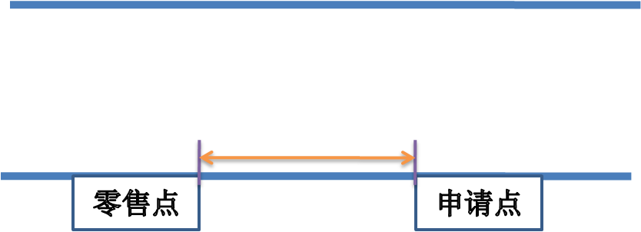
2.申请点与参照零售点不同侧的，按申请点至零售点可通行的直线最短距离测量：
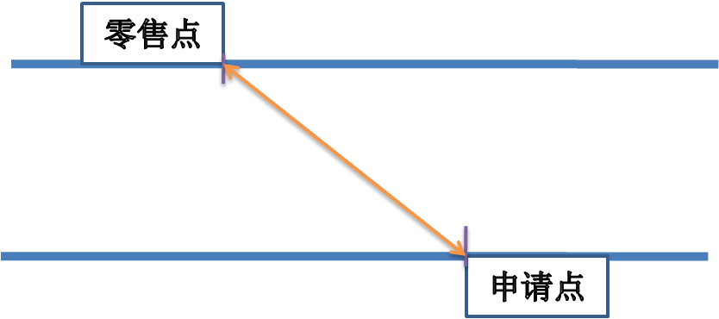
3.两侧设有隔离护栏、护墙，花坛、花园的(且不可通行的)，按申请点与参照零售点之间的步行最短距离测量：
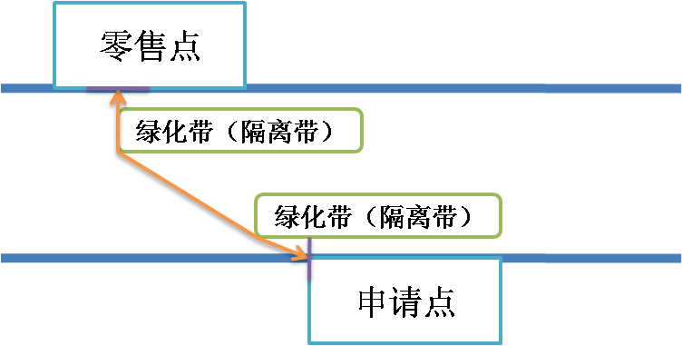
4.申请点与参照零售点成直角或圆角或弧形的，应贴近墙角按可通行的最短距离测量：
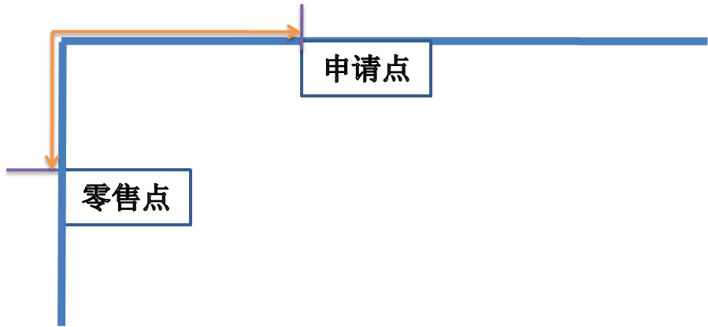
5.申请点与参照零售点属前后楼房的，如有后门可通行的，按后门可通行的最短距离测量：
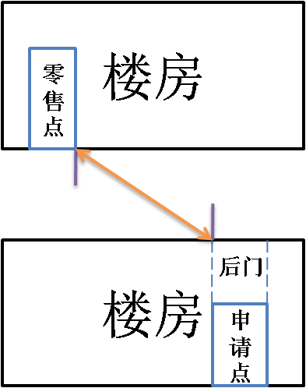
6.申请点位置位于十字路口的，且参照零售点位于对面的，按可通行的最短距离测量：
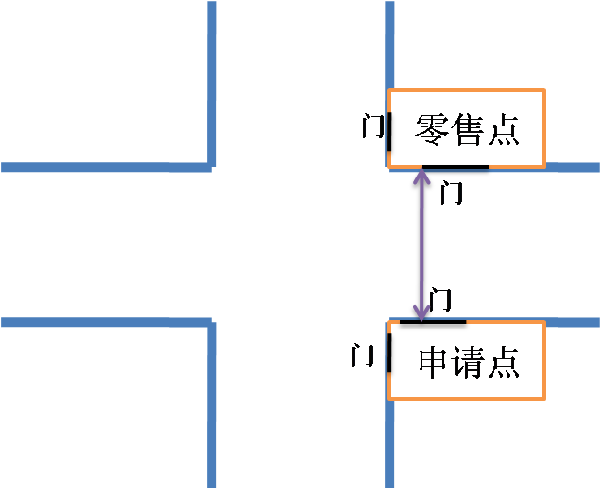
7.申请点位置位于十字路口且与参照零售点呈对角的，以最近一侧有门的内侧距离测量：
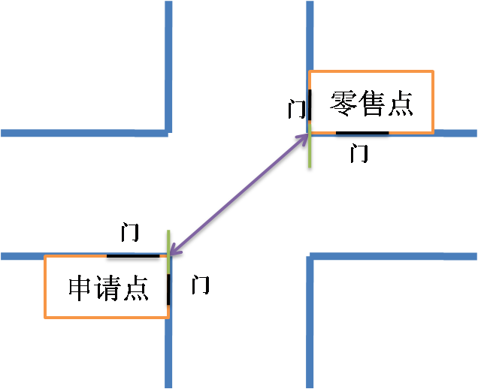
8.申请点位置位于十字路口且与参照零售点之间有红绿灯的，并必须按要求以斑马线行走的，可沿斑马线行进的最短距离测量：
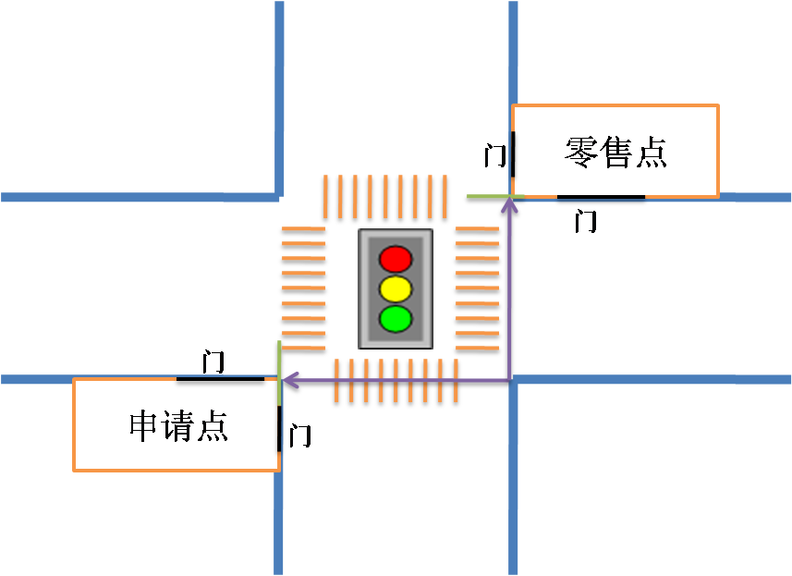
二、其他特殊道路情况的测量，按照可通行的最短距离测量。
三、测量距离时，以参照零售点通行口最近的边或角为起始点，申请点通行口最近的边或角为终点，按可通行的线路测量。如果零售点或申请点有多个通行口的，以相对于两者之间最近的边或角为测量点。
四、本测量办法由襄城县烟草专卖局负责解释。如遇本办法未明确测量方法的特殊情形时，其测量方法由襄城县烟草专卖局确定。

